

教学霍尔系统使用说明
V1.0

北京东方晨景科技有限公司
East Changing Technologies, Inc.
http://www.eastchanging.com

目录
注意 - 3 -
概述 - 4 -
一、仪器 - 5 -
二、主要技术指标 - 5 -
三、系统的安装与连线 - 7 -
四、样品 - 11 -
五、仪器使用与实验方法 - 12 -
六、霍尔效应的实验数据处理 - 14 -
七、参考文献 - 16 -

注意

注意

各端插头与插座连接时不可强行拔插，以免损坏插头。

注意
CVM-200霍尔效应测试系统在选择远程控制键时无法直接在仪器界面进行样品选择。

注意

由于操作不当引起的系统损坏，东方晨景不负责保修。

使用过程中遇到任何有关设备的问题可以随时联系东方晨景：
北京东方晨景科技有限公司
北京市昌平区回龙观龙祥制版工业园6号院A座4号
电话：010-51668833
传真：010-51668833-222
电子邮箱：cryo@eastchanging.com
网址：http://www.eastchanging.com

概述
本系统由CVM-200霍尔效应测试系统、TC202控温仪、液氮恒温器和转向磁体四个部分组成，可完成在不同温度条件下测量霍尔片样品霍尔效应的教学实验。该系统可与计算机连接，配合相应的软件实现计算机实时数据采集，也可配合我公司其他设备使用。

仪器
本仪器系统由可换向永磁磁铁、CME12H变温恒温器、TC202控温仪、CVM－200霍尔效应仪等组成。本仪器用于霍尔效应及其应用、载流子类型、载流子类型转变的演示和学生实验。
为本仪器系统专门研制的CVM－200霍尔效应仪(以下简称CVM-200表)将恒流源、四位半微伏表及霍尔测量中复杂的切换继电器——开关组合成一体，大大减化了实验的连线与操作。CVM－200还可单独做四位半数显恒流源和微伏表使用。

二、主要技术指标

本系统各部件均有独立的使用说明和详细的技术指标，此处只列出系统的主要技术指标：
- 磁 场：大于3900高斯
注：磁体旋转手柄为N级 （因旋转磁铁为永磁体旋转手柄到任意角度都为N级）
- 样品电流：10纳安～199.99毫安
- 测量电压：1微伏～19.999伏
- 测温最小分辨率：0.01K
- 测温误差：<0.5K
- 变温范围：80～320K
- 恒温器液氮容量：200毫升

三、系统的安装与连线
用户收到货物后，经开箱检验无明显运输损伤后即可开始安装调试。先将永磁磁铁放置在工作台上，再将恒温器插入永磁磁铁正中的孔中。图1是永磁铁的俯视示意图。实验时实验者将可换向永磁铁的不锈钢座平放在工作台上，顶部长圆滑动孔横置在实验者左前方，转动中间黑色的磁体，N极在磁铁旋转把手一边，S极在对面。将中间黑色的磁体转动180°即可使磁场反向。将恒温器在长圆滑动孔中向左滑动平移就可以将样品移到无磁场区域。
将恒温器与控温仪及CVM-200表用专用信号电缆连接，将CVM-200表的电压表量程置于20伏档，电流源置于2毫安档，插接上仪器电源线并打开电源供电。为防止漏电伤人，所用电源要有可靠的专用地线。供电后如果控温仪的输出指示灯亮，温度将持续上升，可通过面板更改设定温度，以调低设定温度。如果温度失控，请立即断电重新启动控温仪，如果故障现象重复出现，请联系北京东方晨景。为了方便用户将来检查、维修，下列表1给出了19芯线插头的色标、用途及连接对象，图3给出了样品接线定义，表2给出了霍尔测量仪的开关选择与样品内的电流流向、电压方向与微伏表接法。

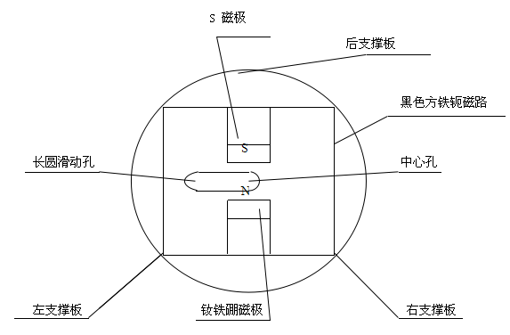
图1 可换向永磁体俯视图

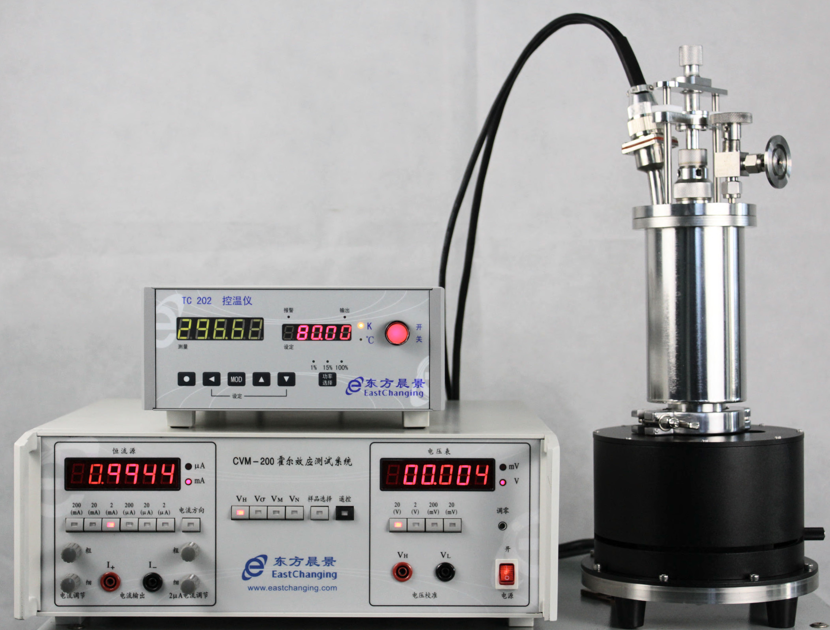

图2 实物连线图
表一 19芯接头线号定义
密封19芯插头标号 | 1 |  | 2 |  | 3 |  | 4 |  | 5 |  | 6 |  | 7 |  | 8 |  | 9
颜色 | 棕 |  | 红 |  | 橙 |  | 黄 |  | 兰 |  | 绿 |  | 浅兰 |  | 灰 |  | 白
用途  (样品号/极) | 1/N |  | 1/P |  | 1/C |  | 1/O |  | 1/M |  | 2/N |  | 2/P |  | 2/C |  | 2/O
接到航空插头(芯/号) | 19/1 |  | 19/2 |  | 19/3 |  | 19/4 |  | 19/5 |  | 19/6 |  | 19/7 |  | 19/8 |  | 19/9
密封19芯插头标号 | 10 | 11 |  | 12 |  | 13 |  | 14 |  | 15 | 16 | 17 |  | 18 |  | 19
颜色 | 黑 | 棕 |  | 红 |  | 橙 |  | 黄 |  | 兰 | 绿 | 浅兰 |  | 灰 |  | 白 |  | 黑
用途  (样品号/极) | 2/M | 无 |  | 无 |  | 温度计I＋ |  | 温度计V＋ |  | 温度计V－ | 温度计I－ | 加热 |  | 加热 |  | 备用 |  | 无
接到航空插头(芯/号) | 19/10 |  |  |  |  | 4/1 |  | 4/2 |  | 4/3 | 4/4 | 5/1 |  | 5/2
注：13、14、15、16接温度计Pt100，I＋表示电流输入正极，V＋表示电压输出正极，I－表示电流输入负极，V－表示电压输出负极。

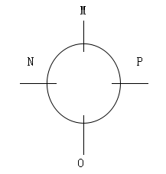
范德堡法
图3 霍尔测量的样品焊线定义

表2 霍尔测量样品电流方向
电压选择 | 电流流向 | 电压
VH | I+=M I-=0 M→0 | A=P B=N Vmo,pn
VM | I+=M I-=P M→P | A=O B=N Vmp,on
VN | I+=M I-=N M→N | A=O B=P Vmn,op
A为微伏表正端VHi，B为微伏表负端Vlo

四、样品
本仪器中的样品：
    - 1号样品（S₁）： HG-106C GaAs高灵敏霍尔片
最大工作电流≤10 mA
    - 2号样品（S₂）：锑化铟。

五、仪器使用与实验方法

1．磁场与样品的标定

系统中的S1为已在室温下标定过的霍尔探头，在室温下用开关选择样品S1，并使恒温器位于可换向永磁磁铁的中心，磁体旋转手柄转到一头卡住，恒温器真空抽口垂直于旋转手柄。开机后快速将恒流源输出调到 10 mA，然后观察CVM-200霍尔测试系统电压值显示（磁场以电压形式显示出来）。然后稍微旋转恒温器，待电压显示最大值的时候停止，此时样品正对磁场。注意：电流最大不得超过10mA。

2．室温下的霍尔测量

将19芯电缆与恒温器连接好，样品开关选择样品S₂，调整样品电流到10.00mA，开机预热半小时。测量时，将恒温器放置在磁场正中心，按下开关V_{H}，测霍尔电压V_{H1}，如果电压较小，改到2V或200mV档；为了确保磁场垂直于样品，应该用双手各扶左右支撑板，微转黑色方铁轭磁路，使V_{H}最大。按电流换向开关，测V_{H2}；将黑色的永磁磁体转180°后再测V_{H3}；电流换向，测V_{H4}；将恒温器水平左移，使样品处的磁场为0，按V_{M}开关，测V_{M1}；按电流换向开关，测V_{M2}。按V_{N}开关，测V_{N1}；按电流换向开关，测V_{N2}。

3．变温测量

注入液氮（依测量点的多少决定加液氮量），具体注意事项请参见CME12H低温恒温器使用说明书。如不想从80K低温测起，可先将控温设定在270K，再加液氮并及时像下调整中心杆，进行较高温度的控温实验。控温时顺时针转动中心杆至最低位置，再回旋约180°～720°即可通过控温仪设定控温了。等温度控制稳定后，重复测量过程2，测得此温度点的各项霍尔参数。改变设定温度，测另一个温度点的霍尔参数。中心杆旋高则冷量增大，适于快速降温和较低温度的实验。控温精度与PID参数有关，请适当调整中心杆高度，以提高不同温区的控温精度。

4．安全注意事项

（1）经常检查并保证仪器电接地正常。
（2）湿手不能触及过冷表面、液氮漏斗，防止皮肤冻粘在深冷表面上，造成严重冻伤！灌液氮时应带厚棉手套。如果发生冻伤，请立即用大量自来水冲洗，并按烫伤处理伤口。
（3）实验完毕，一定要拧松、提起中心杆，防止中心白色的聚四氟乙烯塞子因热膨胀胀坏恒温器。

六、霍尔效应的实验数据处理

- 霍尔系数和载流子浓度

霍尔电压的方向与电流方向、磁场方面和载流子类型有关，具体详见教科书。本系统所提供的S₂样品在室温下为n型载流子导电，在液氮温度为p型载流子导电。请于实验前用指南针确定电磁铁磁极性与电流方向的关系，供实验判断载流子类型用。
进行霍尔测量时，由于存在热电势、电阻压降等许多副效应，这些副效应多数有自己的特定方向，与电流无关，故要在不同电流方向和磁场方面下进行四次霍尔电压测量，得到四个值：V_{H1}、V_{H2}、V_{H3}、V_{H4}。最后，霍尔电压： 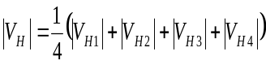 （1）
霍尔系数： 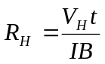 （2）
式中：V_{H}是霍尔电压，单位为伏特；t是样品厚度，单位为米；
I是通过样品的电流，单位为安培； B是磁通密度，单位
为韦伯/米²；霍尔系数的单位是：米³/ 库仑
对于单一载流子导电的情况：
载流子浓度为： 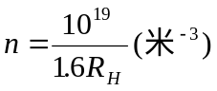 （3）
2．电阻率
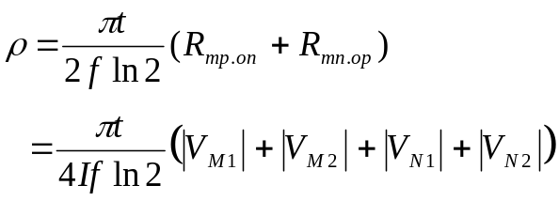（4）
其中：I为通过样品的电流（假设在测量过程中使用了同样的样品电流） f为形状因子，对对称的样品引线分布，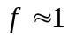

3．霍尔迁移率

霍尔迁移率： 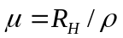 （5）
对于混合导电的情况，按照上式计算出来的结果无明确的物理意义。它们既不代表电子的迁移率，也不代表空穴的迁移率。

七、参考文献
(1) L.J. van der Pauw, Philips Technical Review Vol.20 (1958) No.8.p220
(2) 傅德中（译）霍尔效应及有关现象。
(3) 庄蔚华（译）III－V族化合物半导体。

